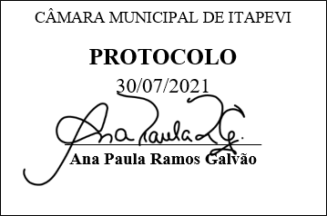
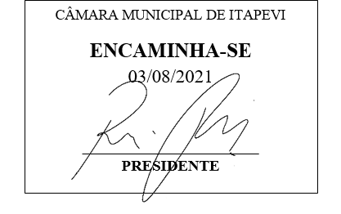
INDICAÇÃO Nº 1665/2021

Súmula – Indico ao Poder Executivo Municipal, na pessoa do Excelentíssimo Senhor Igor Soares Ebert, Prefeito Municipal, a construção do primeiro Conjunto Habitacional da Cidade, nesta municipalidade.

INDICO à Mesa, após ouvido o Douto Plenário na forma regimental vigente, que seja oficiado ao Excelentíssimo Senhor Igor Soares Ebert, Prefeito Municipal, para viabilize a construção do primeiro Conjunto Habitacional da Cidade, nesta municipalidade.

Justificativa
Senhor Presidente; -
Senhores Vereadores; -
Senhoras Vereadoras; -

O programa de Conjunto Habitacional visa abrigar a diversas famílias carentes. Visando essa importância para a população, a habitação é também a prática da cidadania, e cidadania se exerce tratando bem o dinheiro público. Visando conquistar para a população a evolução nas tentativas públicas de se construir moradias, e diminuir o déficit de habitação no município, é que indicamos a construção do primeiro Conjunto Habitacional da Cidade.
Contando com o apoio dos nobres pares e atendimento por parte do órgão responsável, antecipo meus agradecimentos.

Sala das Sessões Bemvindo Moreira Nery, 05 de julho de 2021.

Vereador Rafael Alan de Moraes Romeiro
Professor Rafael
Presidente
PODEMOS

